新版太阳神三国杀武将扩展学习手册
第一章 创建一个新武将

本章内容：
一、开发环境准备
二、创建一个新的武将包
三、创建我们的新武将
章节简介：
这是武将扩展的第一步。在本章节内，我们将学习怎样创建自己的武将扩展包，以及如何创建一个没有技能的白板武将。
关键代码：
sgs.Package
sgs.LoadTranslationTable
sgs.General
涉及文件：
游戏目录\extensions\study.lua
游戏目录\lua\config.lua

一、开发环境准备
作为武将扩展行为，大多都是在游戏目录下的extensions文件夹中进行的。所以先找到这个文件夹吧，没有的话自己在游戏目录下创建一个新的也行。
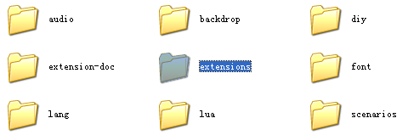
接下来就是准备代码编辑器了。据说大家都在用一个叫做“Notepad++”的软件，没有装的话赶紧下载安装一个吧。
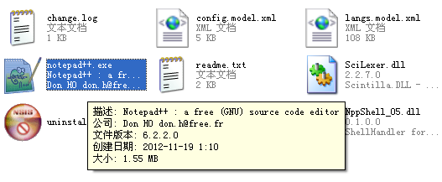
OK，一切得当。
二、创建一个新的武将扩展包
每个武将都是有自己的家，像郭嘉同志就来自标准包，夏侯渊老弟则来自风扩展包。理所应当地，我们要想新创建一个武将，就要先找到这个新武将所对应的扩展包。
没有？那么先为TA创建一个新的武将扩展包吧。还记得刚才提到的extensions文件夹吗？这是太阳神三国杀专门提供的扩展窗口。新的扩展包就建在这里。
打开extensions文件夹，新建一个文本文档……
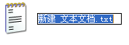
慢着，还没想好要给我们的扩展包起个什么名字呢！
一般来说，给扩展包起名字有几个推荐的标准：
①尽量用扩展包中文名的英文单词命名（见名知义）。
②尽量由小写字母构成（为了AI加载顺利，还可以带一些数字和下划线）。
③不能和已有的扩展包名字相同（不要重名）。
下面列举了太阳神三国杀常见的武将包名称，起名时可不要重复了哦！

标准包：standard
风扩展包：wind
林扩展包：thicket
火扩展包：fire
山扩展包：mountain
神扩展包：god
SP扩展包：sp
一将成名扩展包：yjcm
一将成名2012扩展包：yjcm2012
☆SP扩展包：bgm
新3V3扩展包：special3v3
怀旧包：nostal_general
倚天扩展包：yitian
智扩展包：wisdom
翼扩展包：ling
测试包：test

悄悄地告诉自己：这些信息可以在游戏目录下的lua\config.lua文件中找到～
嗯！决定了，我们的扩展包就叫做“学习”扩展包好了，对应的名称为study！
把新建的文本文档改名为study.lua，也就是用扩展包名称作为新的文件名，用lua做为新的扩展名。
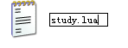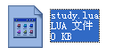
下面来为这个扩展包添加一些必要的信息（该Notepad++出场了）。
使用代码编辑器Notepad++打开study.lua：
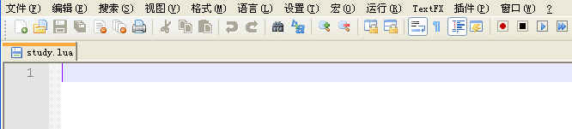
选择【格式】菜单中的【以UTF-8无BOM格式编码】项，否则在游戏中会有乱码出现的！
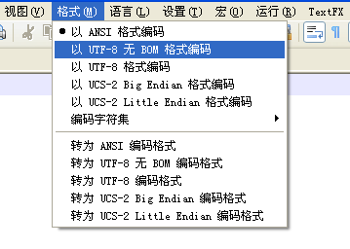
然后写上这么两句：
module("extensions.study", package.seeall)
extension = sgs.Package("study")
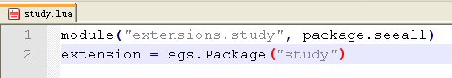
这两句的通用形式为：
module("extensions.扩展包名称", package.seeall)
extension = sgs.Package("扩展包名称")
不过呢，英文看着多不爽啊，所以再写一点翻译的东西把。
用sgs.LoadTranslationTable创建一个专属于这个扩展包的翻译表，然后把我们会在游戏中看到的内容写进去。
翻译的格式是：["原文"] = "译文"
每两条翻译之间用英文逗号分割。
现在写上一句：["study"] = "学习包",效果如下：
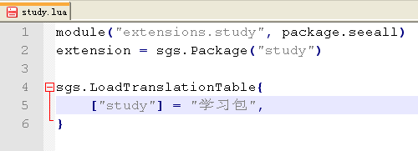
啊！标签中study.lua前面的小磁盘是红色的！这是在提示我们文件还没有保存，赶紧CTRL+S一下吧。
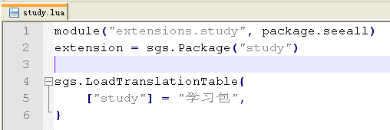
于是，一个新的扩展包就这样做好了。
不过由于这个扩展包里面没有武将，是一个大空壳，所以我们在游戏中的武将一览里面看不到它；但是当启动服务器的时候……
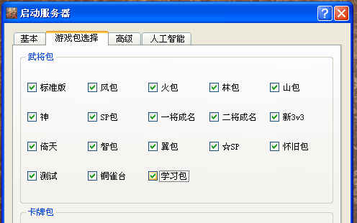
已经能够看到它的身影了！
至此，可以宣告扩展包创建成功！
三、创建我们的新武将
创建新武将的话，首先也是要先想好武将的名字。
但是这件事情就简单多了，一般来说都是用TA的姓名的汉语拼音直接作为名字的。
比如司马懿的名字叫做simayi就可以了。
武将的名字比起扩展包的名字就随意了些，大小写字母的组合都可以，不过最好不要使用下划线的。不变的要求依然是：不许重名！
那么，我们的第一个新武将的名字？孙悟空（sunwukong）怎么样？OK，就这么定了。
孙悟空是通过这个句子创建的：
sunwukong = sgs.General(extension, "sunwukong", "god", "5")
创建武将的函数原型是：
sgs.General(
package,
name,
kingdom,
max_hp=4,
male=true,
hidden=false,
never_shown=false
)
翻译过来，便是：
sgs.General(扩展包,姓名,所属势力,体力上限,性别,是否隐藏,是否完全隐藏)
相关参数解释：
package（扩展包）：统一写extension就行了。
name（姓名）：没忘刚才好不容易起的名字吧？sunwukong，就它了！另外，如果是主公武将，需要在名字后面加上$符号，来显示这个武将"超凡脱俗"的气质。比如曹操就是caocao$什么的。
kingdom（所属势力）：列在下面了——

☆魏势力：wei
☆蜀势力：shu
☆吴势力：wu
☆群雄势力：qun
☆神武将：god

max_hp（体力上限）：就是勾玉的数目，不写的话默认是4。
male（性别）：填true就是男性，填false就是女性，……什么都不写也是男性！
hidden（是否隐藏）：填true就是隐藏了，填false就是不隐藏，默认当然是不隐藏了～
never_shown（是否完全隐藏）：依然是填true隐藏、填false或者默认是不隐藏。上面那个隐藏只是在游戏中不会被系统列在选将名单里，开自由选将的话还是能选到的（比如测试包里的五星诸葛亮）；这个完全隐藏可是连自由选将都没希望找到的，当然现在我们的游戏中还没有这样的武将就是了……
所以根据以上信息，我们的新武将确定为一只5体力上限的神武将男性孙悟空！
保存一下，到游戏里看看我们的孙悟空吧。
打开武将一览，拉到最下面……
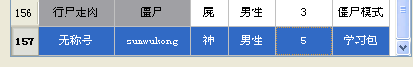
好像很无语的样子……不过毕竟是成功创建了。
造成这个样子的原因，其实是刚才太兴奋忘记写翻译了。
回到那个sgs.LoadTranslationTable翻译表，添加一些翻译吧：
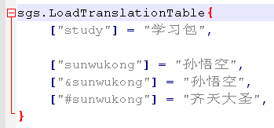
其中：
["武将名称"] 就是对武将本身名字的翻译；
["&武将名称"]是游戏中显示的武将名字，比如☆SP貂蝉在游戏中显示为“貂蝉”而没有那些前缀，就是这里规定的；
["#武将名称"] 则是对武将称号的翻译，像☆SP貂蝉的称号“暗黑的傀儡师”之类的都是在这里添加的。
另外，武将设计者的名字由 ["designer:武将名称"] 提供，不写的话默认为"官方"。还不快快签上自己的大名？
武将台词配音者的名字由 ["cv:武将名称"] 提供，默认为"官方"；武将插画绘制者的名字由 ["illustrator:武将名称"] 提供，默认为"KayaK"。可以在武将一览的右上角看到这三部分的信息。
最后翻译表中的内容是这样的：
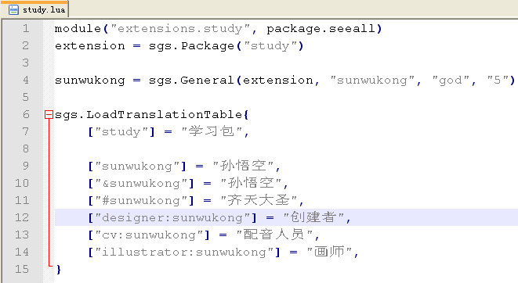
添加完翻译信息，这下可以庆贺我们的新武将诞生了！
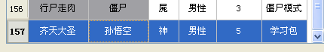
赶紧在游戏里面体验我们自己创建的武将吧。
PS：五体力白板孙悟空的单挑能力还是不弱的呢。^_^

